Lo Mejor De La India y Nepal  12 NOCHES/13 DIAS  PENSIÓN COMPLETA : USD 2.387 p.p.  © Aditya Siva Usnplash | Un itinerario lleno de contrastes en el que se alternan suntuosos palacios y templos finamente construidos para gloria de fabulosas deidades. Descubrirás la ciudad santa de Benarés, impregnada de fervor religioso. Nepal significa descubrir Katmandú y su valle.
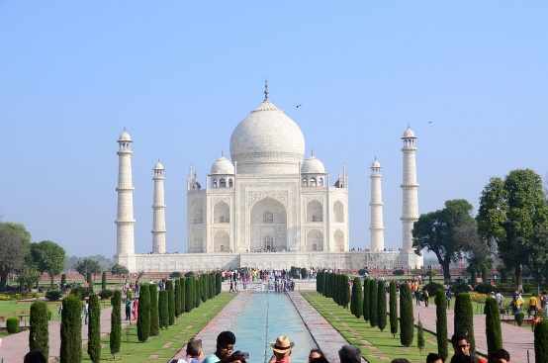 | 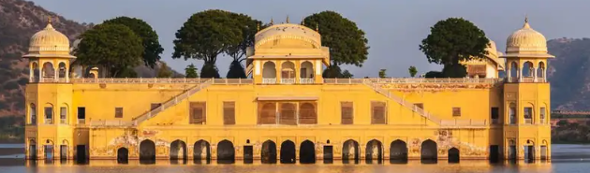
Día 1: LLEGADA DELHI  Llegada y traslado al hotel Check-in a las 12 del mediodía. Alojamiento.  Día 2: DELHI  Pensión completa. Visita de la ciudad: Jamma Masjid, Raj Ghat, Raj Path y la imponente Puerta de la India. Almuerzo en un restaurante. visita del Templo Sikh y el Minarete Qtub Minar, Cena en el hotel.  Día 3: DELHI / SHAHPURA / JAIPUR  Pensión completa. Salida hacia Jaipur, enruta Almuerzo en un restaurante . Terminaremos el día asistiendo a la ceremonia Aarti en el Teple Govind ji, Más tarde, visita en rickshaw de pedales Jaipur de noche. Cena en el hotel.  Día 4: JAIPUR / AMBER / JAIPUR  Pensión completa. Visita temprano por la mañana al Doodh Mandi y al mercado de flores en e-rickshaw. Por la mañana visita del Palacio-Fuerte de Amber. Almuerzo en un restaurante. Por la tarde, visita del Palacio del Maharajá y el Observatorio de Jai Singh II. Cena en el hotel  Día 5: JAIPUR / FATEHPUR SIKRI / AGRA  Pensión completa. Salida por carretera a Agra, visitando en ruta la Fatehpur Sikri, . Almuerzo en ruta en Bharatpur. Cena en el hotel.  Día 6: AGRA  Pensión completa. Por la mañana visita del Taj Mahal, . Almuerzo en el hotel. Por la tarde visita Fuerte Rojo. Cena en el hotel.  Día 7: AGRA/ORCHA/KHAJURAHO  Pensión completa. Salida en tren a Jhansi y continuación por carretera a Orcha, visit Fort & templos . Almuerzo del Palacio del Raj. Continuación por carretera a Khajuraho. Cena en el hotel | Día 8: KHAJURAHO – VARANASI  Pensión completa. Por la mañana visitaremos algunos de los 22 templos o nagaras que todavía quedan. A continuación Salida hacia Varanasi, enruta Almuerzo en un restaurante, Al atardecer asistiremos a la ceremonia Aarti y donde llegaremos en un rickshaw local. Cena en el hotel  Día 9 VARANASI-DELHI  Pensión completa. Al amanecer haremos un recorrido en barca por el Ganges. A continuación daremos un paseo por el laberinto de callejuelas de la ciudad. Desayuno. Almuerzo. Salida en vuelo a Delhi. Llegada y traslado al hotel. Cena buffet en el hotel.  Día 10 DELHI-KATHMANDU  Pensión completa. Salida en vuelo a Katmandú. Llegada y traslado al hotel. Almuerzo en un restaurante. Cena buffet en el hotel.  Día 11 KATMANDÚ  Pensión completa. Visita de Katmandú . Nos acercaremos al Palacio de la Kumari Almuerzo en un restaurante. Más tarde visitaremos la Estupa budista de Swayambunath. Continuación a Patán. Cena buffet en el hotel.  Día 12 KATHMANDU  Pensión completa. Visita Pashupatinath, Baudhanath y Plaza Durbar de Bhaktapur. Almuerzo en un restaurante. Cena buffet en el hotel.  Día 13 KATMANDÚ / SALIDA  Desayuno. Mañana libre. Por la tarde salida en vuelo de regreso a su país   | PRECIO USD  Mínimo 02 pasajeros  USD 2.387 por persona  Compartiendo doble  Hoteles:  DELHI: The Eros, 5*  JAIPUR: Golden Tulip Jaipur, 4*  AGRA: Grand Mercure, 4* Superior  KHAJURAHO: Chandela, 4*  VARANASI: Hotel Madin, 4*  KATHMANDU: Radisson, 5*  Fechas de salida garantizadas 2025  (TODOS LOS LUNES)  Abril – 7, 14, 21, 28  Mayo – 5, 12, 19, 26  Junio – 2, 9, 16, 23, 30  Julio – 7, 14, 21, 28  Agosto – 4, 11, 18, 25  Septiembre – 1,8, 15, 22, 29  El costo incluye:  - Total 12 noches de hotel.  - Todas las comidas oncluidas.  - Las entradas en los monumentos.  - Paseo en Rickshaw Delhi y Varanasi.  - Paseo en elefante en el fuerte de Amber  - Paseo en Rickshaw Jaipur.  - Billetes de tren Agra/Jhansi.  - Paseo en barco en Varanasi.  - Traslados, visitas / excursiones según programa.  - Guía acompañante de habla hispana en India y guía local de habla hispana en Nepal.  - Todos los impuestos locales.  NOTA: Tarifa aérea de Varanasi/Delhi/Kathmandu USD269 p.p. no incluida  Experiencias incluidas  - Jaipur de noche tour.  - Sea testigo de la ceremonia Aarti en Jaipur  - Visita el mercado de las flores y la leche en Jaipur.  - Almuerzo tradicional Thali en Varanasi.

